リンネ／Silent Gear
ウィリアム、アイリーニと出会った謎の存在。
リンネ【 通常 / Silent Gear 】
くすんだ色の衣装や背後の色褪せた機械、そして現時点でのSTORYの流れからして、ウィリアムやアイリーニと共にウェイストランドを訪れた時の姿なのだろうか……？(※2026/7/2時点)
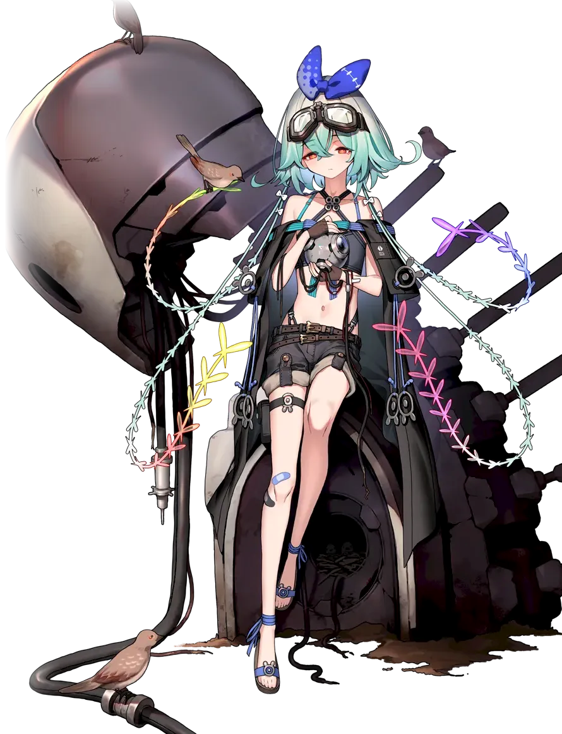

STORY
※2026/7/2現在、STORYは未実装の模様です。

